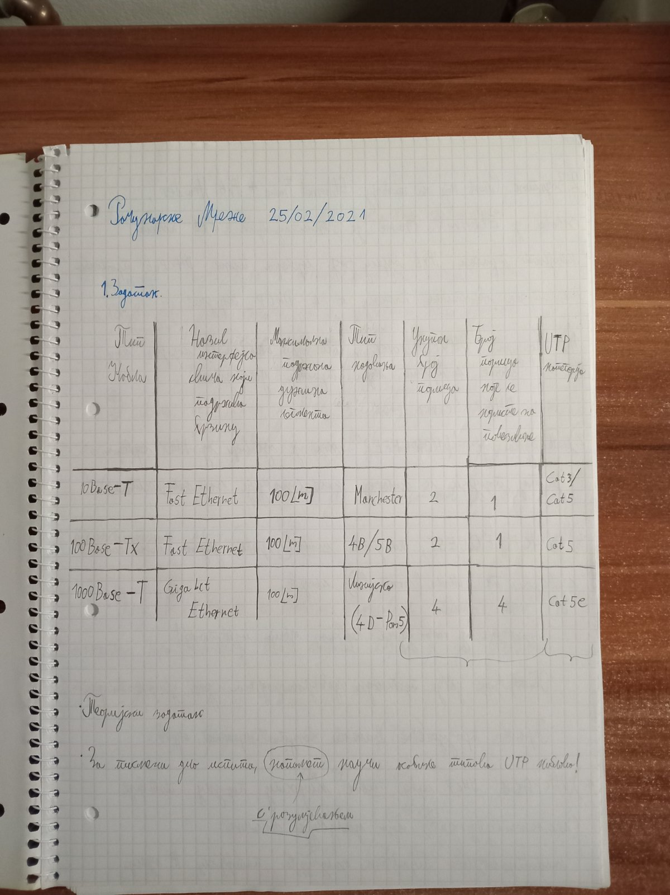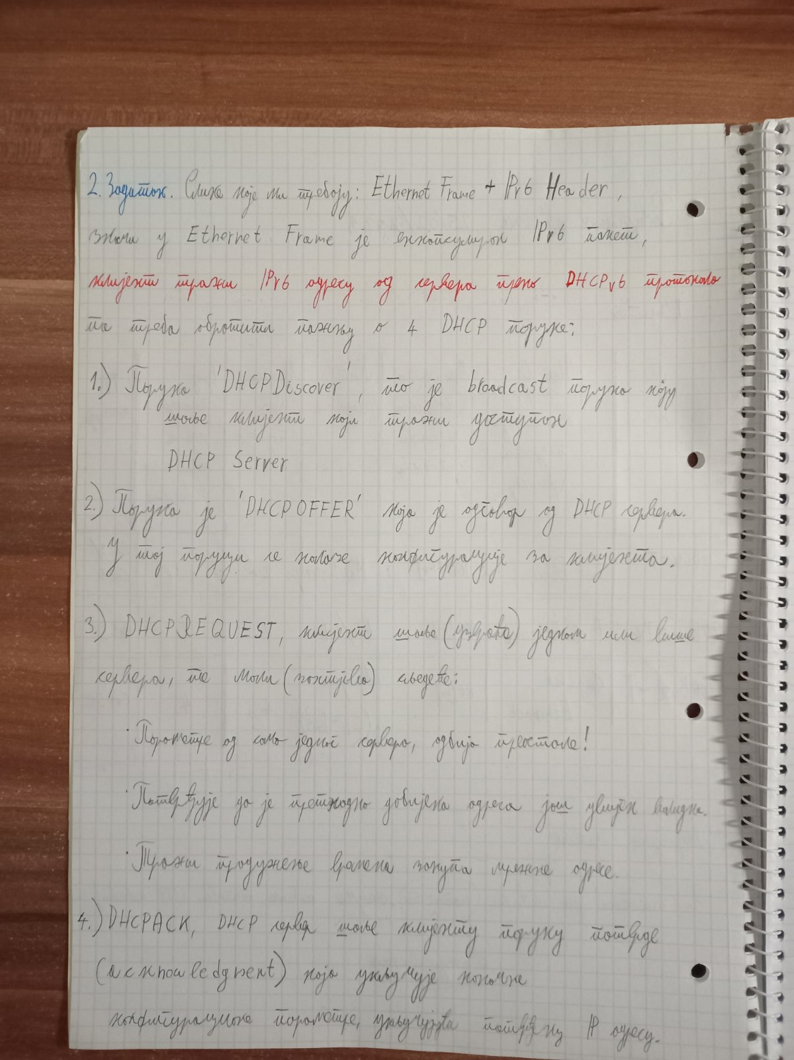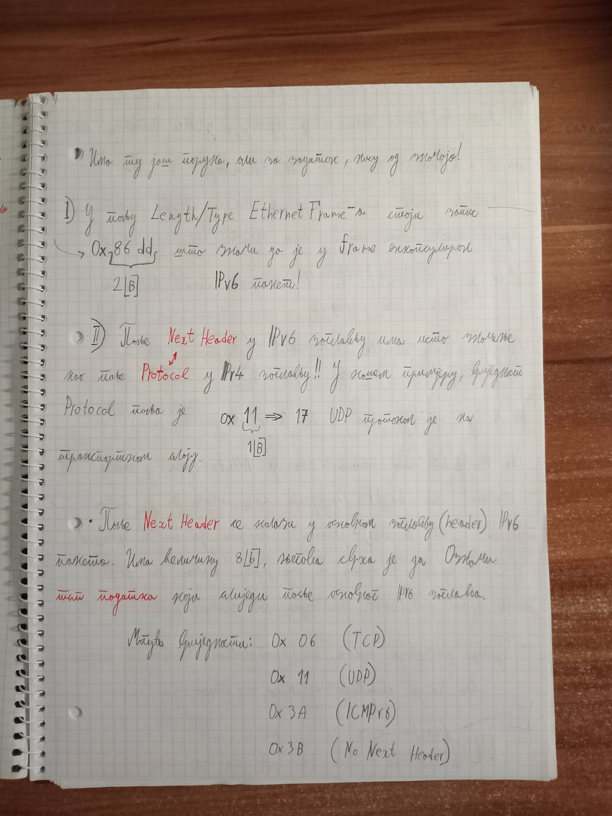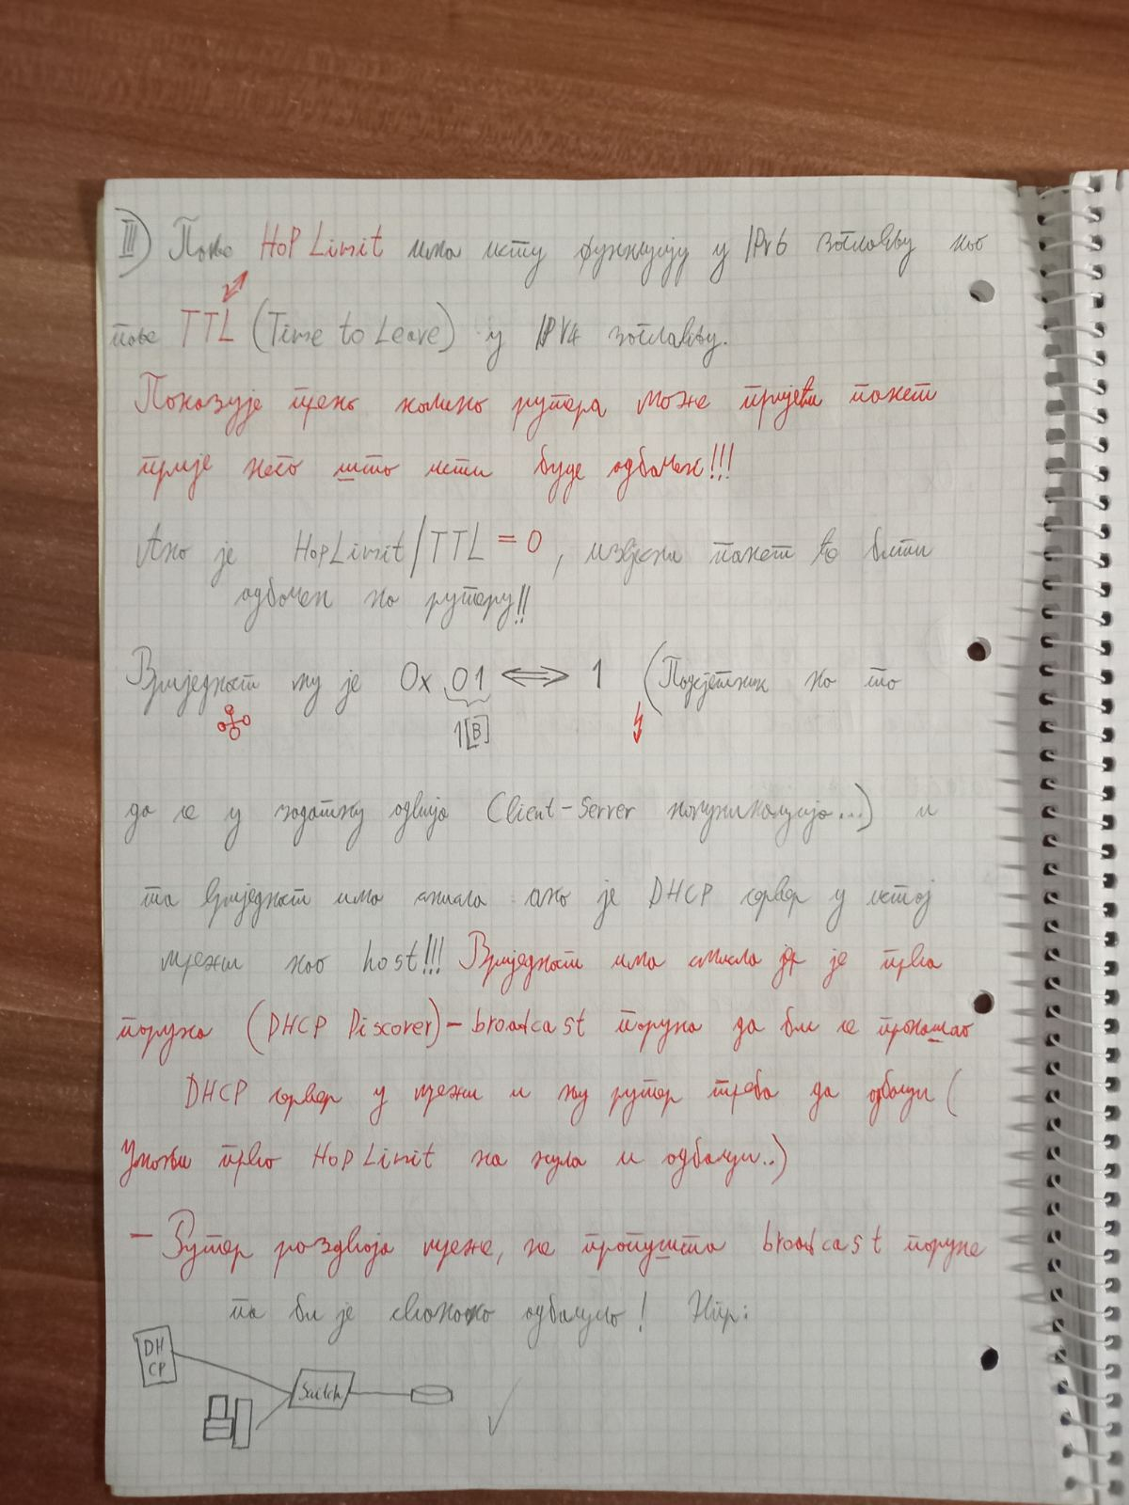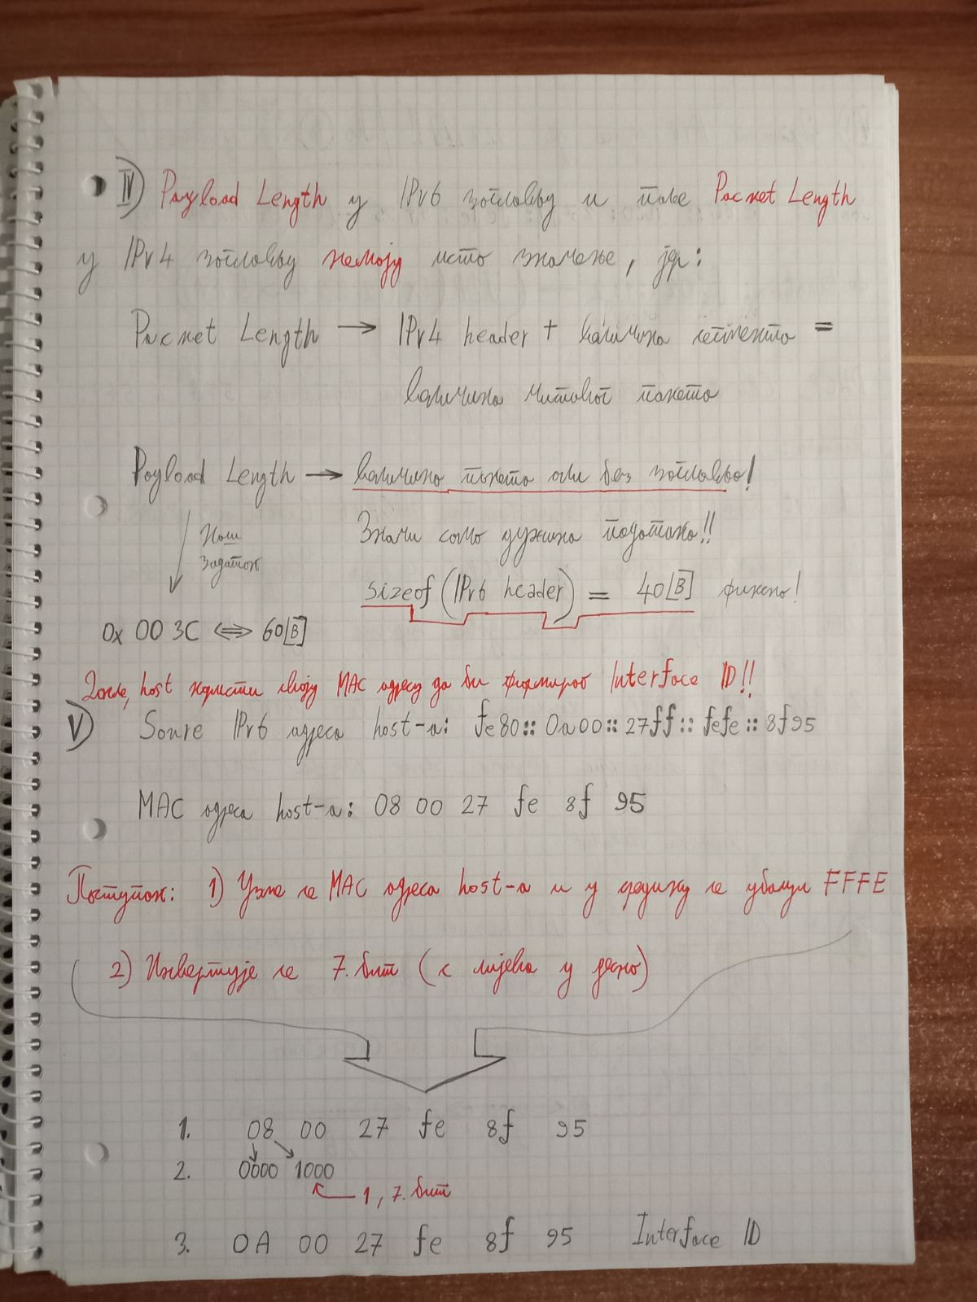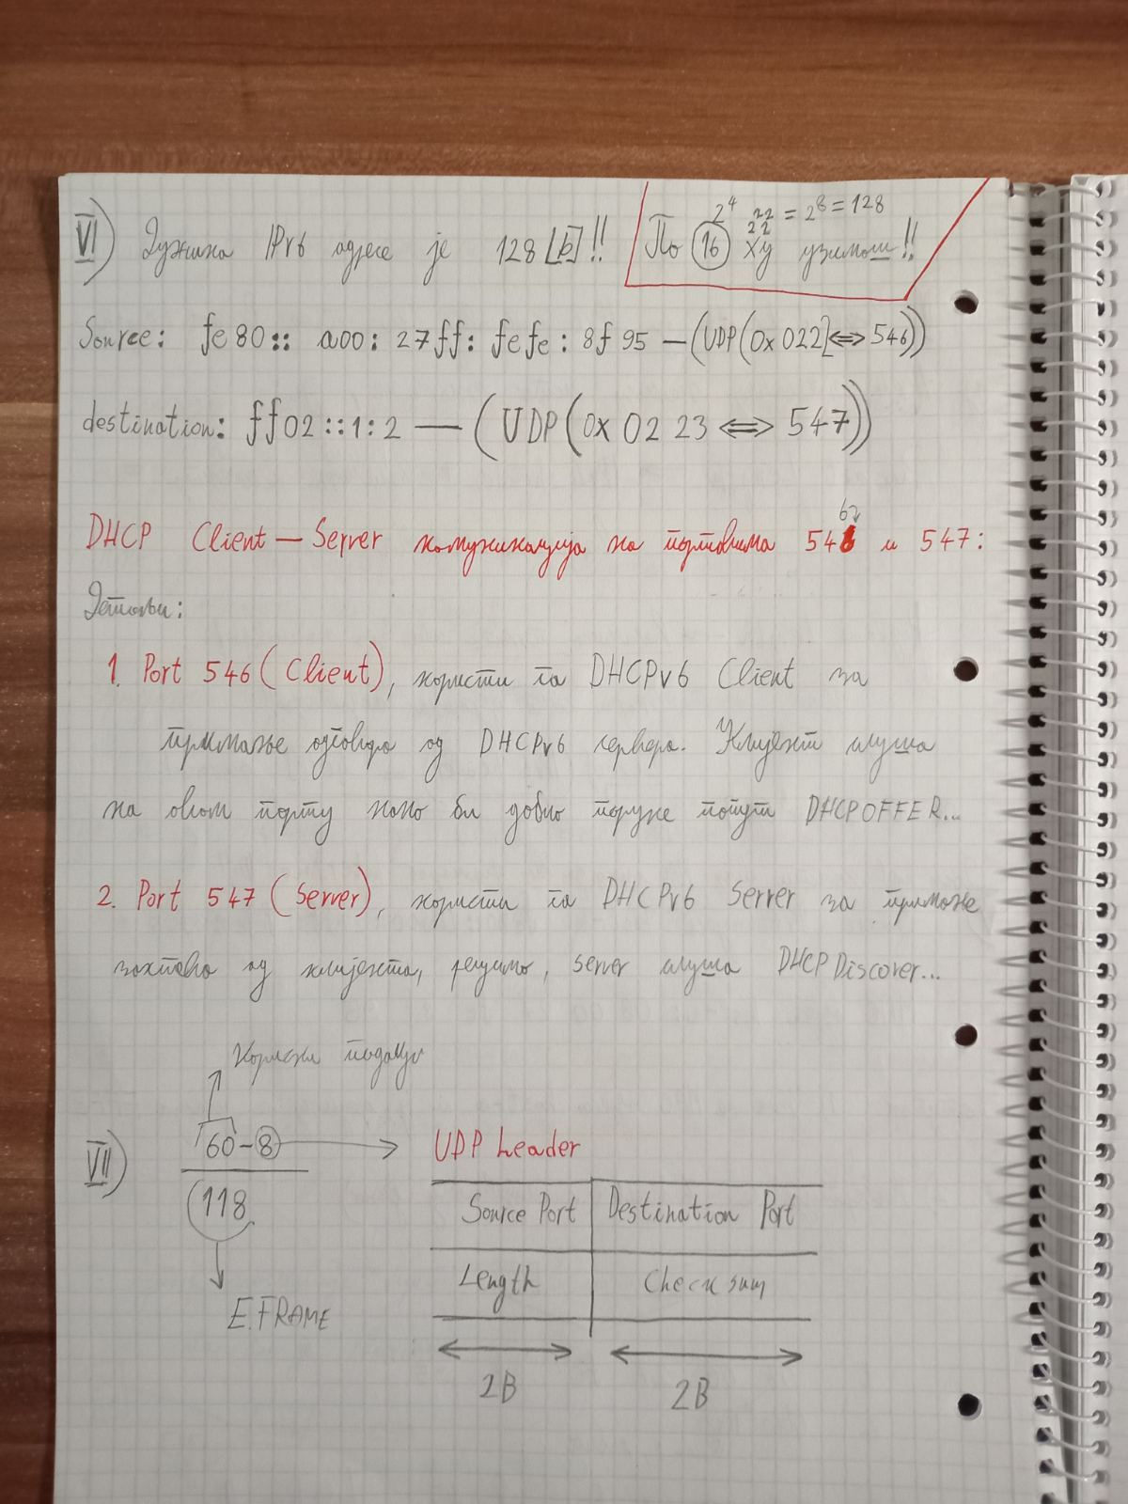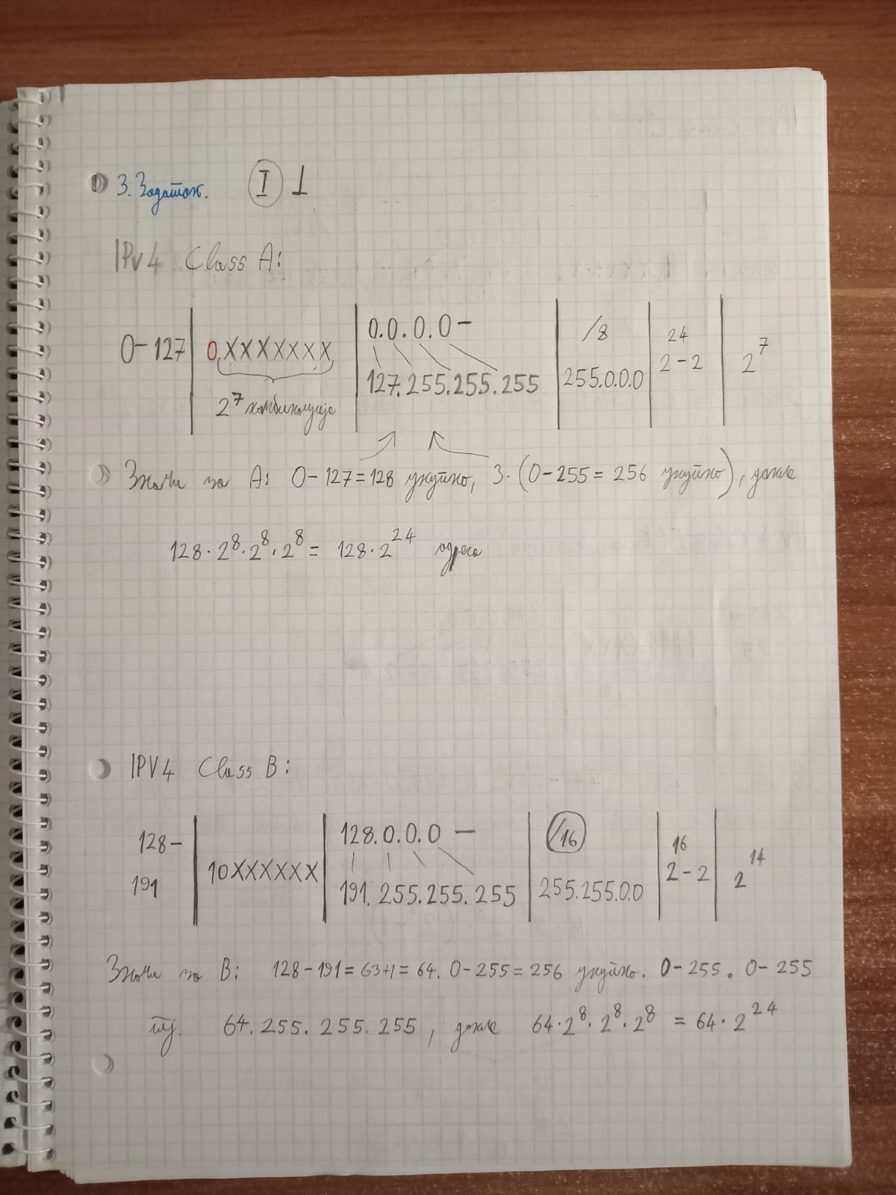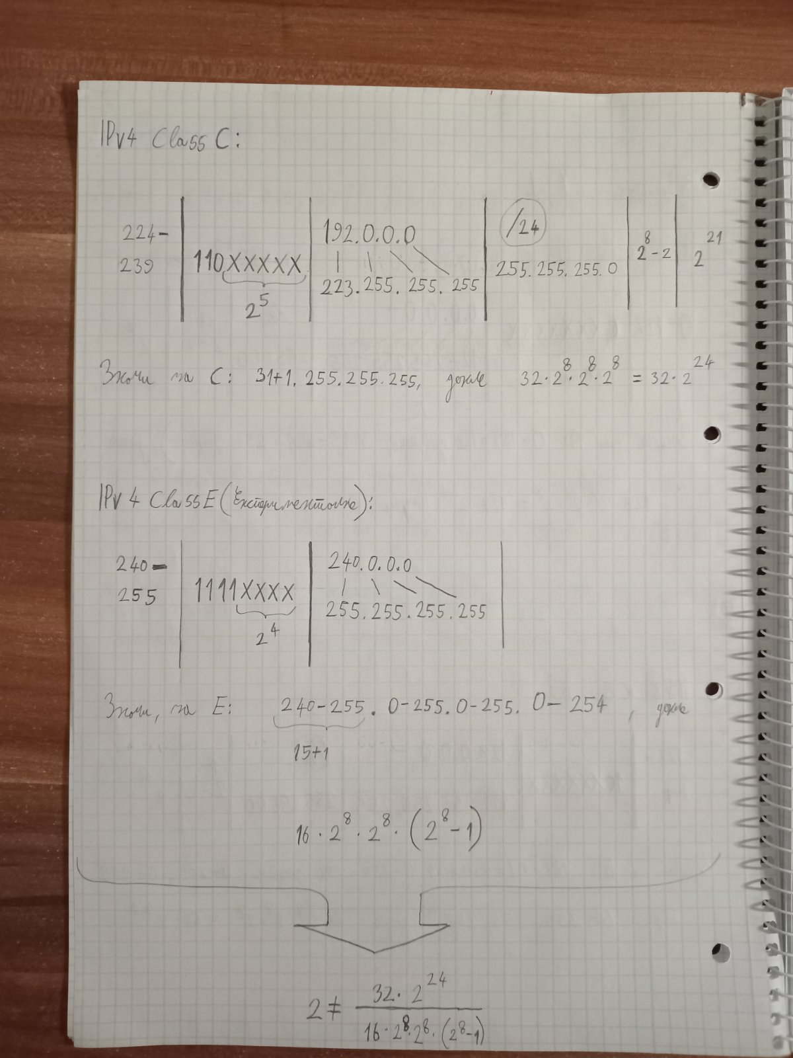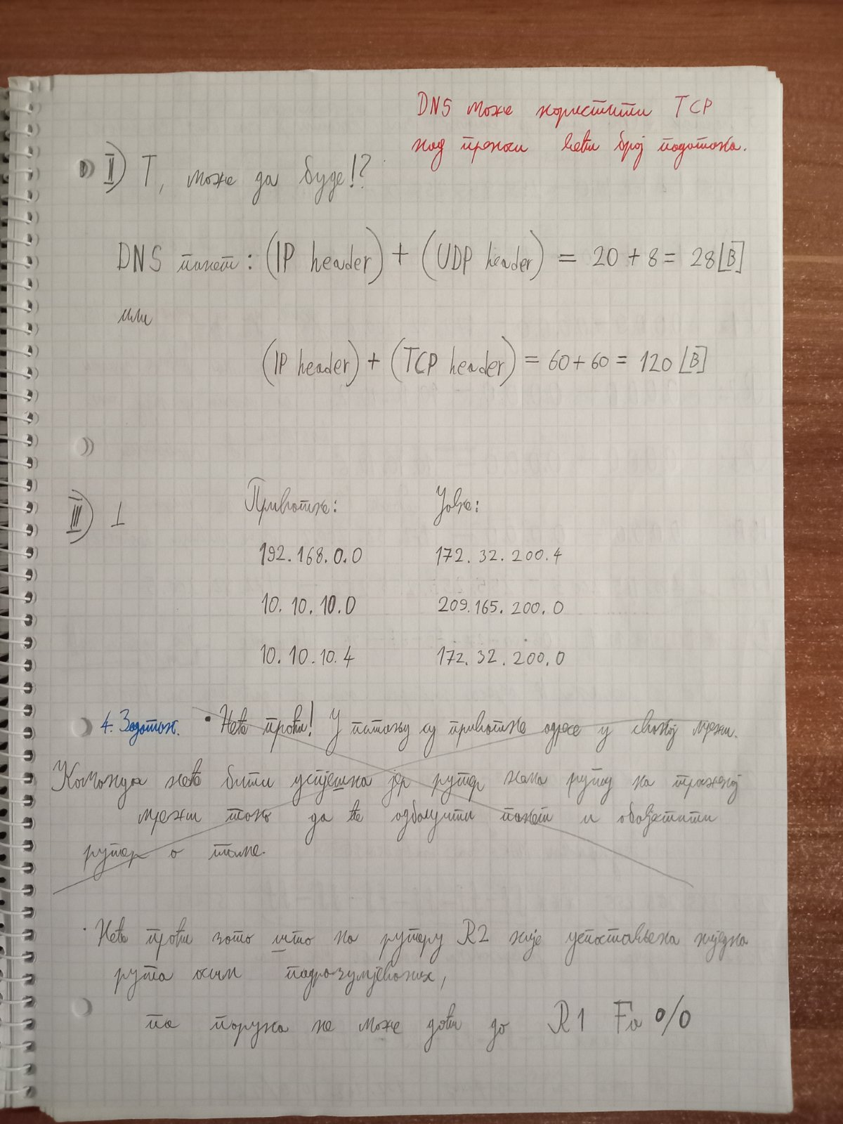

+UDP Header

Konjukcijom I) i II) sada znam da bajtovi polja Data(Ethernet Frame-a) djela na:  
-bajtove koji pripadaju IPv6 paketu,   
-bajtove koji pripadaju UDP zaglavlju,   
-zatim dolazimo do FCS koji nije prikazan..

IV) U Payload Length polju IPv6 paketa stoji heksadecimalni zapis 0x 00 3c ili ti decimalno 60, to znači da taj paket u sebi sadrži 60[B] korisnih informacija.  
  
sizeof(IPv6 Header) = 40[B] što znači da je ukupna veličina paketa na mreži 100[B]!

Socket -uređeni par (IP-addres, port-number), znači u bajtovima IPv6 paketa pročitam IPv6 adresu izvorišta i odredišta, a zatim u bajtovima UDP zaglavlja pročitam vrijednosti SourcePort i DestinationPort.

Kod slanja paketa, moraš postepeno da ideš!!  
Paket stiže na R2 koji poznaje samo svoju direktno povezanu mrežu!!

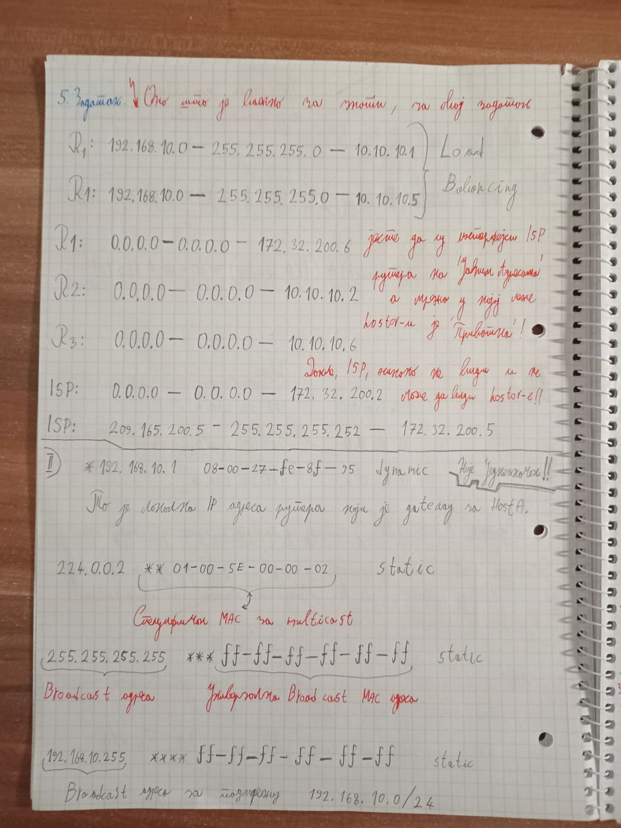

R1 -mora da ima Load-Balancing ka HostA i HostB i jednu default-route sa izlaskom na internet!  
R2 i R3 su u direktnoj vezi sa hostovima tako da oni te mreže znaju, samo im treba jedna default-route pa kad ne zna šta da radi sa paketom NEKA GA ONDA ŠALJE NA INTERNET!  
  
***ISP treba da zna rutu do servera, ISP se nalazi okružen javnim IP adresama, a hostovi se nalaze unutar privatnih adresa tako da ISP ne može i ne smije da zna put ka HostA i HostB!!***

U zadatku II) je potrebno zamijeniti zvjezdice odgovarajućim adresama iz ARP keša hosta A, kako bi se na slici točno odredilo koja adresa odgovara kojoj situaciji. Tvoje rješenje već sadrži odgovore, pa ću ih pojasniti:

1. **Prva zvjezdica * (192.168.10.1)**:
   * Ova adresa predstavlja gateway adresu za Host A.
   * MAC adresa 08-00-27-fc-8f-95 je dinamička jer je pridružena preko DHCP-a.
2. **Druga zvjezdica ** (224.0.0.2)**:
   * Multicast IP adresa koja odgovara standardiziranoj MAC adresi 01-00-5E-00-00-02.
   * Ovo je "staticka" jer multicast adrese imaju unaprijed definirane MAC obrasce.
3. **Treća zvjezdica *** (255.255.255.255)**:
   * Broadcast adresa (šalje se svima unutar mreže).
   * MAC adresa je FF-FF-FF-FF-FF-FF, što je standard za broadcast.
   * Također je označena kao statična jer broadcast MAC adresa nikada ne mijenja svoj format.
4. **Četvrta zvjezdica **** (192.168.10.255)**:
   * Lokalna broadcast IP adresa za mrežu 192.168.10.0/24.
   * I ovdje je MAC adresa FF-FF-FF-FF-FF-FF statična jer je to pravilo za broadcast.

**Multicast IP adrese i njihove MAC adrese**

Multicast IP adrese pripadaju posebnom opsegu IP adresa od **224.0.0.0** do **239.255.255.255** (IPv4). Kada se paket šalje na multicast adresu, on se isporučuje svim uređajima koji su članovi te multicast grupe. Da bi to bilo moguće na nivou Ethernet mreže, IP multicast adresa se preslikava u multicast MAC adresu.

Multicast MAC adrese imaju unaprijed definiran obrazac u kojem počinju s **01:00:5E**, a preostalih 23 bita dolazi iz dijela multicast IP adrese.

**Kako se preslikava multicast IP u MAC adresu?**

Proces se odvija ovako:

1. **Uzmi multicast IP adresu**  
   Primjer: **224.0.0.2**
2. **Zanemari prva 4 bita IP adrese**  
   Multicast IP adrese su unutar opsega **224.0.0.0 - 239.255.255.255**. Sve te adrese imaju prva 4 bita jednaka **1110**, što je specifično za multicast, ali ih ne koristimo u MAC adresi. Dakle, gledamo samo zadnjih 28 bita.

Primjer:

* + IP adresa **224.0.0.2** binarno je:  
    1110 0000 . 0000 0000 . 0000 0000 . 0000 0010
  + Zanemarimo prva 4 bita i ostaje:  
    0000 0000 . 0000 0000 . 0000 0000 . 0000 0010

1. **Uzmi zadnjih 23 bita iz preostale IP adrese**  
   Multicast MAC adrese koriste samo zadnjih **23 bita** iz IP adrese. U primjeru:  
   000 0000 0000 0000 0000 0000 10
2. **Spoji fiksni prefiks za multicast MAC adresu**  
   Prefiks multicast MAC adresa je uvijek **01:00:5E**. Kombiniranjem ovog prefiksa s prethodno dobivenih 23 bita dobiješ potpunu MAC adresu.

Primjer:

* + Zadnjih 23 bita IP adrese: 000 0000 0000 0000 0000 0000 10
  + Kombinacija: **01:00:5E:00:00:02**

**Zaključak za tvoju adresu (224.0.0.2)**

Za IP adresu **224.0.0.2**:

1. Binarnim postupkom dolazimo do zadnjih 23 bita: 000 0000 0000 0000 0000 0000 10
2. Kombiniramo ih s prefiksom **01:00:5E**
3. Dobivamo MAC adresu: **01:00:5E:00:00:02**

**Zašto je ovo "statično"?**

To je "statično" jer su pravila preslikavanja multicast IP adresa u MAC adrese standardizirana i nepromjenjiva. Dakle, svaka multicast IP adresa uvijek ima svoju odgovarajuću multicast MAC adresu prema ovim pravilima.

Ako imaš još pitanja ili želiš vježbati s drugim primjerima multicast adresa, samo reci! 😊

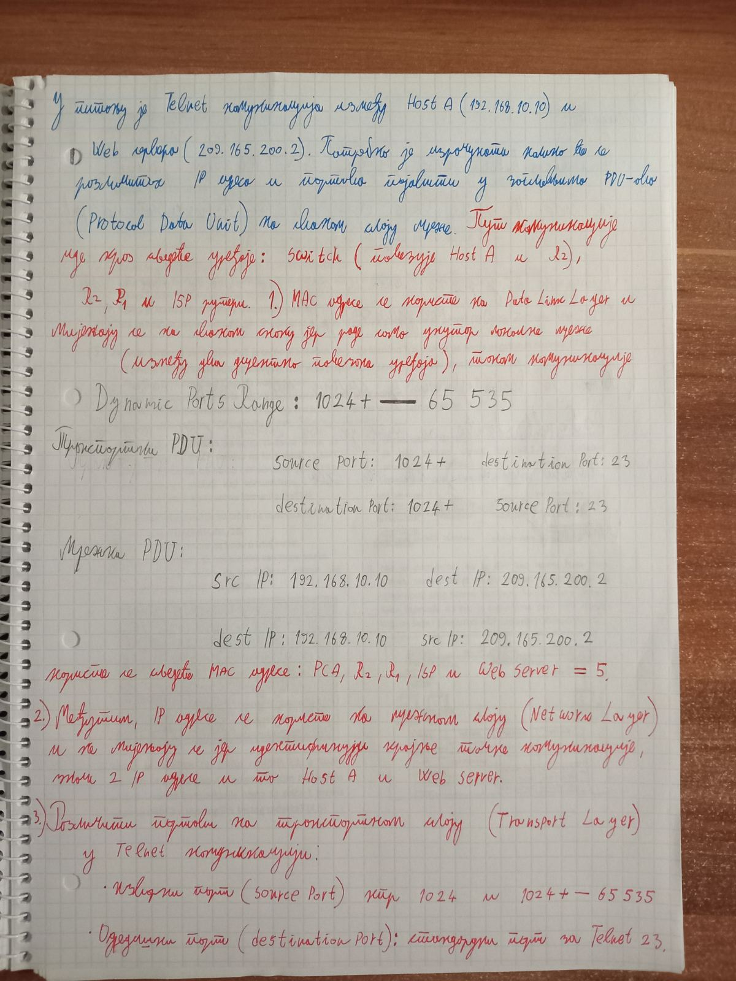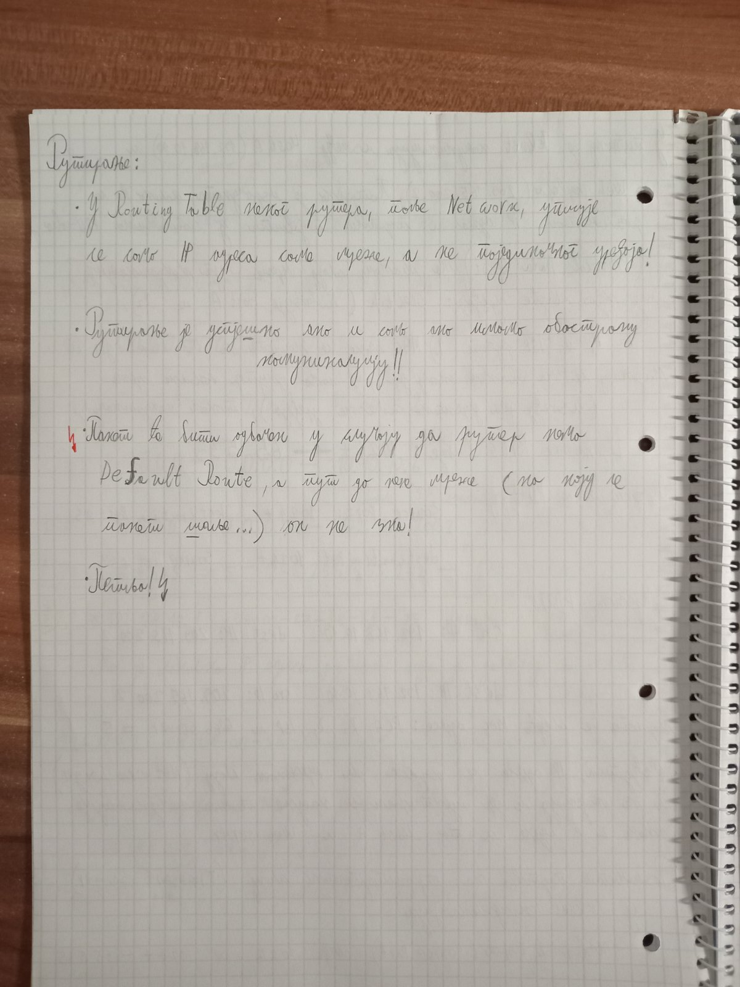

web-server

Multicast adrese su ključan koncept u umrežavanju, posebno kada se podaci trebaju poslati na više uređaja u mreži bez dupliciranja i nepotrebnog opterećenja. Evo šta trebaš znati o multicast adresama:

**1. Definicija**

* **Multicast** je metoda slanja podataka s jednog izvora prema grupi uređaja (odredišta) u mreži.
* Umjesto slanja podataka svakom uređaju pojedinačno (unicast) ili svim uređajima u mreži (broadcast), multicast omogućava isporuku podataka samo uređajima koji su zainteresirani za njih.

**2. Multicast IP adrese**

* **IPv4** multicast adrese pripadaju rasponu **224.0.0.0 - 239.255.255.255**.
  + Ovaj raspon se naziva **Class D** adrese.
* **IPv6** multicast adrese počinju s prefiksom **FF00::/8**.

**Posebne IPv4 multicast adrese:**

* **224.0.0.1** – Svi uređaji na mreži.
* **224.0.0.2** – Svi ruteri na mreži.
* **224.0.0.9** – RIP protokol.
* **239.x.x.x** – Raspon rezerviran za privatne multicast grupe (tzv. administrativni opseg).

**3. Multicast MAC adrese**

* Multicast IP adrese mapiraju se na multicast MAC adrese na sloju 2 (L2):
  + Ethernet multicast MAC adrese počinju s **01:00:5E**.
  + Ostalih 23 bita se generira iz zadnjih 23 bita multicast IP adrese.

**4. Primjene multicast komunikacije**

* **Streaming medija** (video, audio).
* **Igre u mreži** (multiplayer igre).
* **Ažuriranja softvera** (npr. distribuirane baze podataka).
* **Protokoli za dinamičko rutiranje** (OSPF, EIGRP, RIP).
* **IoT i industrijske mreže** (razmjena senzorskih podataka).

**5. Protokoli za multicast**

**Na mrežnom sloju (L3):**

* **IGMP (Internet Group Management Protocol)**: Upravljanje multicast grupama u IPv4 mrežama.
  + Verzije: IGMPv1, IGMPv2, IGMPv3 (s podrškom za specificiranje izvora).
* **MLD (Multicast Listener Discovery)**: Koristi se za IPv6 multicast.

**Na transportnom sloju:**

* Multicast koristi **UDP (User Datagram Protocol)** jer omogućava slanje podataka na više odredišta bez potvrde isporuke.

**Na sloju rutiranja:**

* **PIM (Protocol Independent Multicast)**: Koristi se za propagaciju multicast paketa između mreža.
  + **PIM-DM (Dense Mode)** – Distribuira podatke svim mrežama, pa filtrira nepotrebne.
  + **PIM-SM (Sparse Mode)** – Efikasniji jer šalje podatke samo mrežama koje ih traže.

**6. Multicast i mrežna infrastruktura**

* **Ruteri i prekidači**: Moraju podržavati multicast da bi se paketi isporučili pravilno.
* **Multicast domene**: Multicast se obično koristi unutar ograničenih domena (LAN, VLAN), osim ako je potreban transport kroz WAN.
* **Problemi s multicastom**:
  + Neki uređaji u mreži možda neće podržavati multicast.
  + Veća opterećenja za rutere i mrežu ako multicast nije pravilno konfiguriran.

**7. Prednosti multicast komunikacije**

* **Efikasnost**: Jedan paket se šalje više uređaja, što štedi propusni opseg.
* **Optimizacija resursa**: Smanjuje opterećenje izvornog uređaja jer šalje samo jednu kopiju podataka.
* **Skalabilnost**: Može podržati velike grupe korisnika bez značajnog povećanja mrežnog prometa.

**8. Problemi i izazovi**

* **Ne podržavaju svi ruteri/prekidači multicast.**
* **Multicast konfiguracija** može biti složena, posebno kada prelazi granice LAN-a.
* **Kontrola prijema**: Paketi se dostavljaju svim uređajima u grupi, pa nema individualne kontrole.

**9. Multicast konfiguracija u praksi**

* **Na rutama**: Postavljanje PIM protokola i IGMP snoopinga za kontrolu multicast prometa.
* **Na uređajima**: Konfiguracija uređaja da se "pretplate" na određenu multicast grupu.
* **Primjeri komandi** (na Cisco ruterima):
* ip multicast-routing
* interface fa0/1
* ip pim sparse-mode

IGMP snooping može se uključiti na L2 prekidačima kako bi se optimizirao multicast.

**10. Multicast vs. Unicast i Broadcast**

| **Feature** | **Unicast** | **Broadcast** | **Multicast** |
| --- | --- | --- | --- |
| **Primjena** | Jedan-na-jedan | Jedan-ka-svima | Jedan-ka-odabranim uređajima |
| **Efikasnost** | Manja (za više odredišta) | Nepotrebno opterećuje mrežu | Veća, cilja samo zainteresirane |
| **Protokoli** | TCP/UDP | ARP, DHCP | UDP, PIM, IGMP |

Ako imaš dodatnih pitanja ili želiš primjere multicast konfiguracija, slobodno se javi!